SANTE PUBLIQUE ET MEDECINE SOCIALE

Epreuve de vérification des connaissances pratiques

Sujet :N° 1

Le dépistage organisé du cancer colorectal est proposé en France depuis 2008

QUESTION 1

1.1 - Donnez au moins 5 arguments en faveur de la mise en place d'un dépistage systématique
1.2 - A quelle tranche d’âge le propose-t-on pour le cancer colorectal ?
1.3 – Pourquoi le dépistage organisé n'est-il pas proposé avant cet âge ?

QUESTION 2
Il reposait jusqu’en 2014 sur l’Hemocult. Voici les performances de ce test
Sensibilité 40%
Spécificité 98%

Quelles sont les propositions exactes ?
1 - La probabilité que le test soit positif en présence d’un cancer est de 40%
2 - La probabilité que le test soit négatif en l’absence de cancer est de 98%
3 - La probabilité que le test soit négatif en l’absence de cancer est de 2%
4 - la probabilité que Monsieur X soit atteint de cancer est de 40% si le test est positif
5 - La probabilité que Monsieur X soit indemne de cancer est de 98% si le test est négatif
6 – Le dépistage loupe (ne dépiste pas) plus d'un cancer sur deux

QUESTION 3
On utilise depuis cette année un dosage immunologique. Vos patients ont lu dans la presse qu'il y a 8 cancers pour 100 tests positifs en France.
Le dossier de presse vous permet-il d'affirmer que ?
3.1 - la probabilité que le test soit positif en présence d’un cancer est de 8%
3.2 - la probabilité d’avoir un cancer est de 8% quand le test est positif
3.3 - la valeur prédictive négative est de 92%
3.4 - la valeur prédictive positive est de 8%

QUESTION 4
Est-il correct de faire l'affirmation suivante ? « D'une manière générale, plus la maladie est rare, plus la valeur prédictive positive d’un test diminue »

QUESTION 5
Calculer les paramètres d’estimation du test en fonction du tableau suivant :
5.1 – Sensibilité
5.2 – Spécificité
5.3 – Valeur prédictive positive
5.4 – Valeur prédictive négative

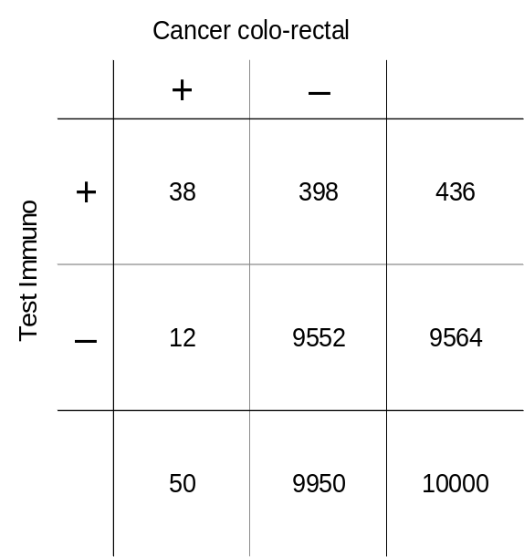

Sujet :N° 2

En temps que DIM, vous lisez le compte rendu suivant :

Mme X, 26 ans a été hospitalisée du 18/03/2015 au 24/03/2015 suite à l'apparition brutale d'un engourdissement du bras droit et de l'hémiface gauche, d'une dysarthrie.

Antécédents :
Diabète de type I découvert en 2012; Asthme ayant disparu à la puberté

Mode de vie :
Travaille dans la recherche, pas de handicap. Autonome à domicile. Droitière.

Histoire de la maladie :

Le 18 mars 2015 à 15 h 45, apparition brutale d'un engourdissement du bras droit et de l'hémiface gauche.
Appel du SAMU à 16 h 20 : symptômes presque complètement régressifs. Pas de contexte de traumatisme crânien ou cervical, pas de céphalées, pas de cervicalgies, pas de palpitations. Pas de syndrome infectieux récent.

La patiente est hospitalisée en urgence. Le praticien des urgences évoque un Accident Ischémique Transitoire.
A l'arrivée dans le service à 16 h 45, tous les symptômes ont régressé.

L’IRM du 18 mars 2015 retrouve: infarctus lacunaire récent thalamique gauche isolé, sans anomalie vasculaire intra ou extra-crânienne causale évidente.
Echographie cardiaque: normale
Bilan biologique : sans particularité
Pas de complication du diabète à ce stade
Évolution : pas de récidive des symptômes en cours d'hospitalisation; pas de thrombolyse.

Liste de codes pour la cotation des séjours:
Code | Affection
G45 | AIT (accident ischémique transitoire)
I63 | AVC (accident vasculaire cérébral)
E10 | Diabète type I
G81 | Hémiplégie
J45 | Asthme

QUESTION 6
Parmi les codes ci-dessus, quel est celui ou ceux que vous retenez pour

6.1 - Le diagnostic principal du séjour?
6.2 – Le ou les diagnostics associés ?

QUESTION 7
Parmi les actes réalisés quel est celui (ou : quels sont ceux) qui relève(nt) d'un codage en CCAM?

QUESTION 8
D'une façon générale, citez les principaux facteurs de risque modifiables avec lien de causalité direct sur l'accident vasculaire.

Sujet :N° 3
1998 - Après déclaration de cas de premières atteintes démyélinisantes centrales (PADC) survenus après vaccination contre l'hépatite B, la question de la relation entre ce vaccin et les affections démyélinisantes chez des sujets précédemment sains a été posée

QUESTION 9
Une première étude a été conduite en France dans des services de Neurologie comparant l'antécédent de vaccination par l'hépatite B chez 1000 sujets atteints de PADC et 2000 sujets sains, issus de la population générale.

En voici les résultats :
 | Sujets malades :  PADC | Sujets sains :  pas de PADC
 | (âge entre 15 et 45 ans) | (âge entre 15 et 45 ans)
ATCD vaccination Hépatite B (dans l'année) | 9 | 10
Pas d'ATCD de vaccination d'hépatite B (dans l'année) | 991 | 1990
 | 1000 | 2000
ATCD : antécédent.

9.1 - De quel type d'enquête s'agit-il ?
9.2 - Pourquoi ce choix ?
9.3 - Cette enquête permet-elle de calculer l'incidence ?
9.4 - Quelle mesure d'association épidémiologique pouvez-vous calculer ?
9.5 - Calculez cette mesure d'association épidémiologique
9.6 - Comment interprétez vous ce résultat ?
9.7 - Quelle est votre interprétation de ces résultats, sachant que l'intervalle de confiance à 95% de la mesure d'association que vous venez de calculer est de 0,67 à 4,82
9.8 - Quels sont les biais possibles d’une telle étude ?

QUESTION 10

7 PADC ont été notifiées à l’agence du médicament pour environ 2,6 Millions d’enfants de 10 à 12 ans vaccinés entre 1990 et 1997, quelle est l’incidence de la PADC chez les vaccinés ?

QUESTION 11

En 1999, plusieurs publications complémentaires sur le sujet font progresser les connaissances. Parmi elles une enquête est faite aux USA grâce aux bases de données assurantielles des USA. Le taux d'affections démyélinisantes est comparé entre individus vaccinés par hépatite B et individus non vaccinés par hépatite B, suivis pendant une période de 3 ans.
En voici les résultats pour la même tranche d'âge que précédemment : Incidence des affections démyélinisantes du SNC selon le statut vaccinal (suivi de 3 ans)

 | Vaccinés | Non vaccinés
Incidence | 3 / 11 988 | 9 / 43 750

11.1 - De quel type d'enquête s'agit-il ?
11.2 - Quelle mesure d'association pouvez-vous calculez ?
11.3 - Calculez cette mesure d'association
11.4 - Sachant que l'intervalle de confiance à 95% de l'indicateur que vous venez de calculer est de 0,3 à 4,5 (p = 0,5) qu'en concluez vous ? Choisissez la meilleure réponse dans la liste suivante :
L'écart est significatif
L'étude ne donne pas d'argument en faveur d'une association significative entre vaccination et PADC
La vaccination n'augmente pas le risque d'PADC

Sujet :N° 4

Vous êtes médecin de PMI. Une femme vous amène son 1er enfant âgé de 1 mois ; il est allaité et ne présente aucune pathologie. Les parents sont tous deux nés au Sénégal, en bonne santé, ils vivent en Ile de France dans de bonnes conditions.

QUESTION 12
12.1 La vaccination contre la tuberculose est-elle recommandée chez cet enfant ? Justifiez
12.2 A quel type de vaccin appartient-il : tué, inactivé ou vivant, atténué ?
12.3 Y a t-il une (des) contre-indication(s) à cette vaccination, laquelle/lesquelles ?

QUESTION 13
13.1 Quelles sont les maladies infectieuses pour lesquelles une vaccination est recommandée en France à l’âge de 2 mois ?
13.2 Pour quelle maladie infectieuse, le vaccin n’apporte t’il qu’une protection individuelle ?

QUESTION 14
Quel est le calendrier vaccinal recommandé en France pour un enfant jusqu’à l’âge d’un an ?

QUESTION 15
Les 2 parents ont 25 ans et leur dernier dTPolio a été fait à 13 ans ;
Faut-il proposer un rappel de vaccination ? Précisez

QUESTION 16
Les parents envisagent un voyage à Dakar au Sénégal lorsque leur enfant aura atteint l’âge de 18 mois, pour un court séjour, en dehors de la saison sèche
Quels vaccins spécifiques pour ce voyage faudra-t-il effectuer chez cet enfant?

